Образац 12
ЈКП „Хигијена Зајечар“ Зајечар

ИЗВЕШТАЈ О СТЕПЕНУ УСКЛАЂЕНОСТИ ПЛАНИРАНИХ И РЕАЛИЗОВАНИХ АКТИВНОСТИ ИЗ ПРОГРАМА ПОСЛОВАЊА
За период од 01.01. до 31.12.2020.

Зајечар, 29. 01. 2021.

I ОСНОВНИ СТАТУСНИ ПОДАЦИ
Пословно име: ЈКП „Хигијена Зајечар“ Зајечар
Седиште: Зајечар, Војводе Путника 7а
Претежна делатност: 9603 - Погребне и сродне делатности
Матични број: 21025518
ПИБ: 108568411
Надлежно министарство: Министарство финансија

Делатност јавног предузећа обухвата следеће комуналне услуге: гробљанске услуге, пијачне услуге и услуге зоохигијене. Основна делатност предузећа је пружање гробљанских комуналних услуга.

Годишњи програм пословања: Надзорни одбор је 28.11.2019. године усвојио Програм пословања за пословну 2020, а Скупштина града Зајечара је дала сагласност на овај програм 25.12.2019. године.

II ОБРАЗЛОЖЕЊЕ ПОСЛОВАЊА
Основна сврха оснивања, уједно и задатак постојања ЈКП ”Хигијена Зајечар" је: пружање комуналних услуга физичким и правним лицима као и установама на територији града Зајечара. Ово указује на јасну визију и опредељење предузећа да својим расположивим ресурсима у оквиру постојећег тржишног окружења у потпуности и целовито у одговарајућем квалитету и обиму организује и пружа комуналне услуге које су нам поверене од стране локалне самоуправе. Укупан број запослених, на дан 31.12.2020. године је 42 и то 41 запослена су на неодређено, а 1 запослен на одређено време.

Предузеће је основано 23.06.2014. године. Делатности које ово предузеће обавља су:
-пружање гробљанских комуналних услуга на сахрањивању
-организовање и пружање пијачних услуга,
-организовање и спровођење активности зоохигијене,

У оквиру предузећа функционишу следеће радне јединице:
- РЈ Гробљанске услуге
- РЈ Пијачне услуге
- РЈ Зоохигијена
- РЈ Заједничке службе у оквиру које послују
Сектор општих и правних послова
Економски сектор
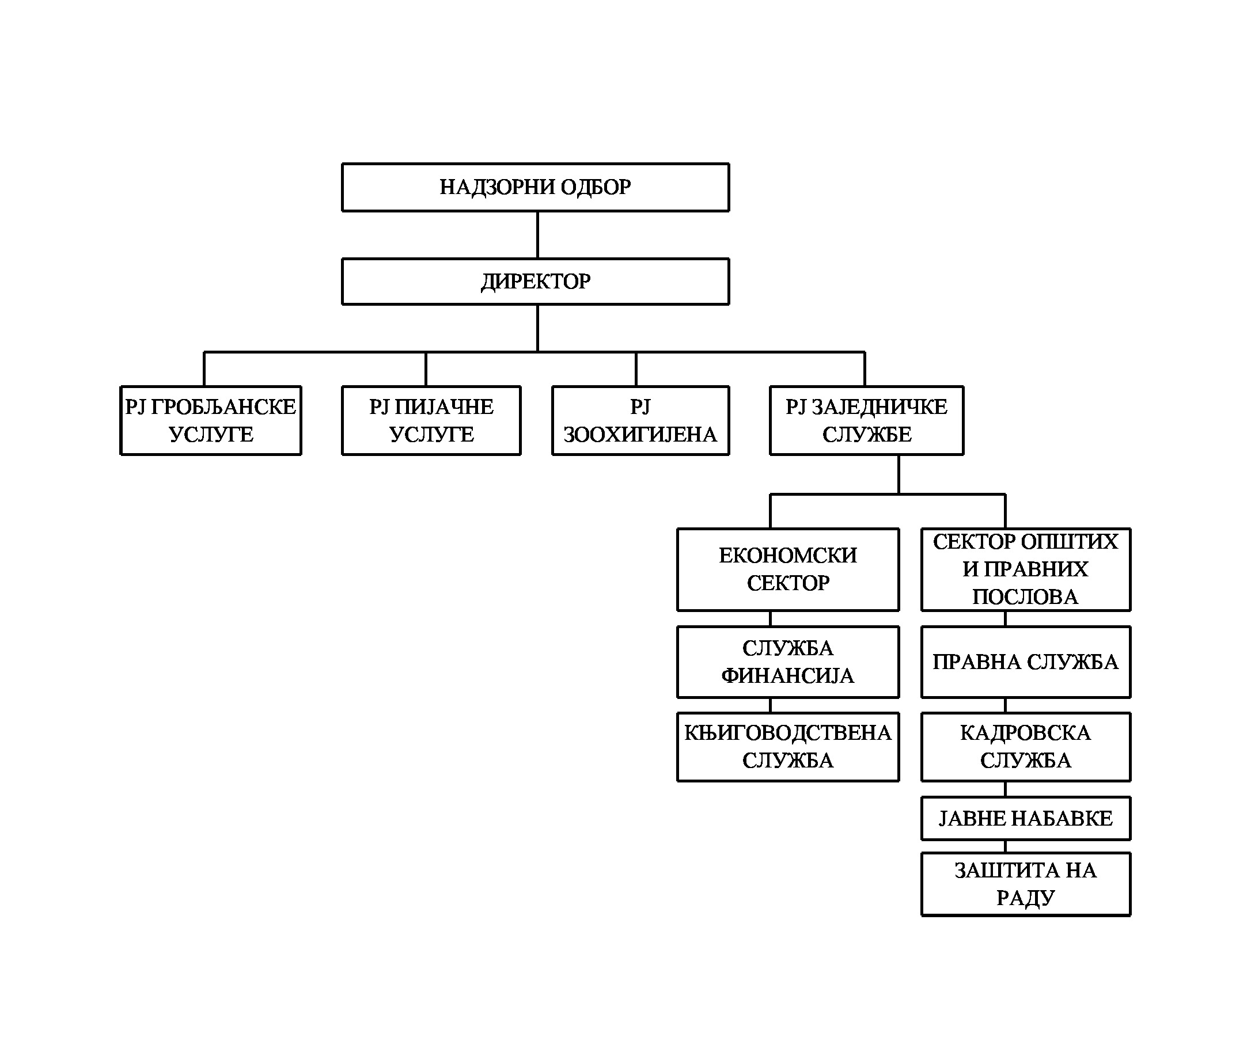

Даљи напредак овог комуналног предузећа базиран је на принципу „одрживог развоја“ и представља основу пословне стратегије, која треба за ефекат да резултира пословање које ће омогућити покривање трошкова из сопствених прихода. Приходи би се остварили из редовног пословања предузећа. Развојем предузећа стварају се услови за квалитетније обављање комуналних услуга како у квантитативном тако и у квалитативном погледу, побољшавају се услову рада запослених у предузећу. Приходи од комуналних услуга остварили би се по законском начелу формирања цена комуналних услуга “потрошач плаћа”.
На пословање ЈКП „Хигијена Зајечар“ у овом периоду, поред редовних чинилаца који утичу на успешност предузећа утицала су и још неколико битнаa чиниоца на смањење обима пословања, а самим тим повећање расхода и смањење инвестиција, прихода и добити.
- Појава вируса Ковида 19, први забележени случај у Србији – 06.03. и проглашење ванредног стања 15.03.2020. године. ЈКП се придржавала свих наредби и препорука Штаба за ванредне ситуације Републике Србије и Града Зајечара (обавезне мере заштите запослених и корисника услуга, смањење броја радника у исто време и у затвореном простору, рад од куће, заштита простора на Гробљима и пијацама, постављање стреч фолије на тезгама на зеленим пијацама као изолационе баријере између купаца и продаваца, заштита и свакодневна дезинфекција простора на градској пијаци, објектима на градском гробљу и управној згради, затварање Зелене и Робне пијаце. …).
- На основу одлуке ЈКП „Краљевица“ Зајечар – у стечају и одлуке ЈКП „Хигијена Зајечар“ потписан је 25.06.2020. године Уговор о закупу непокретности – Хала на пијаци и локали у склопу хале са месечним износом закупа од 100.000 без ПДВ. Сем овог закупа ЈКП „Хигијена Зајечар“ је морала, као и претходних година, да узима у закуп опрему од претходно наведеног предузећа који на месечном нивоу износи 70.000. Само закупнина непокретности и опреме увећава трошкове за 2.040.000 динара годишње.
- Скупштина града Зајечара је на седници одржаној, 16. марта 2020. године донела Одлуку о измени одлуке о оснивању Јавног комуналног предузећа „Хигијена Зајечар“ Зајечар којом се у члану 3, алинеја 5 брише, односно организација вашара и сајмова (осталих забавних и рекреативних активности) одузима нашем предузећу и додељује ЈКП „Тимок одржавање“. Прошле, 2019. године, у извештајном периоду остварен је приход од 9.636.737,89 динара.
- Затварање и премештање Робне пијаце као и одлука Скупштине града Зајечара да она даје и наплаћује закуп простора на овој пијаци је смањила приходе овог и будућег периода. У извештајном периоду прошле године приход по овом основу је износио 2.617.756,32 а ове 603.700,42 динара.
Све ове мере су битно утицале на смањење прихода и повећање расхода предузећа, а самим тим и на финансијски резултат предузећа.

РЈ ГРОБЉАНСКЕ УСЛУГЕ

Гробљански услуге на сахрањивању организују се и спроводе на два гробља – Старо градско гробље у самом граду и Ново градско гробље на Малом Ступњу. На Старом и Новом гробљу се организују и врше и следећи послови: одржавање гробља, пружање грађевинских услуга, продаја погребне опреме као и пружање услуга које се врше по налогу надлежних инспекцијких служби и државних органа. У оквиру градског гробља ЈКП ”Хигијена Зајечар” одржава и уређује и “Француско гробље” и спомен парк “Костурница”.
Послови на сахрањивању представљају једну од најтежих делатности у оквиру гробљанских услуга. Сами послови сахрањивања се непосредно везују за ручни ископ земље, који се у оквиру грађевинских радова сврстава у тешке грађевинске радове. Такође је каратеристично и окружење у коме се ова делатност одвија. У овом периоду на Новом и Старом градском гробљу обављено је 578 сахрана.
Активности које су планом и програмом пословања ЈКП „Хигијена Зајечар“ предвиђене на одржавању градских гробља односе се на редовно одржавање и уређење међугробних стаза, пролаза и улица и периодично, на основу указане потребе за кошењем зељастог растиња, шибља и уклањање истог како је регулисано и самом одлуком оснивача. Редовно одржавање и уређење међугробних стаза, пролаза и улица у извештајном периоду је вршено свакодневно. Динамика кошења и отклањања шибља и растиња условљена је временским условима и у овом периоди до сада је локација старог гробља кошена три пута, а локација новог градског гробља је кошена два пута ( кошење обухвата уклањање зељастог растиња и траве не само са стаза и пролаза већ обухвата и кошење и уклањање траве и растиња и са гробних места). На овакав начин организовања кошења (кошење стаза и гробних места) били смо принуђени, јер одређени број закупаца своју обавезу одржавања самог гробног места не испуњава редовно. Приликом кошења стаза и међугробних пролаза укључили смо у кошење и гробна места која се не одржавају редовно.
Продавница погребне опреме је радила по недељном редовном распореду седмочасовно и то од понедељка до суботе од 7 до 14 сати, а по потреби, у случају хитности је отварана и ван радног времена – поподне и недељом.
Сезона грађевинских радова је започела 1. априла.
На локацији Ново градско гробље у овом периоду уређенa je парцела Б2 П7, извршен је ископ 132 гробна места и извожен је вишак земље.

РЈ ПИЈАЧНЕ УСЛУГЕ

У 2020. години послови на организовању, спровођењу пијачних услуга и одржавању пијаца обављају се у оквиру р.ј. Пијачне услуге.
Ови послови се врше на следећим локацијама:
- главна градска пијаца (зелена и робна), изнајмљивање простора за робну пијацу је прешло у надлежност града;
- локалне зелене пијаце (насеље Краљевица и насеље Кључ);
- градска сточна пијаца (локација на неготинском путу).
Радно време пијаце, као и спровођење и организовање пијачних услуга регулисано је пијачним редом који се примењује на главној градској пијаци и сточној пијаци.. Чишћење и уређење главне градске пијаце обавља се свакодневно у обиму и динамици како намећу тренутни услови на самој пијаци. Сакупљени отпад се одлаже у контејнере који су постављени у пијачном окружењу и исти се празне по позиву.
Ради организовања и спровођења пијачних услуга постављено је на продајним локацијама 150 тезге на робној пијаци. На зеленој пијаци има 80 тезги затвореног типа и 70 тезге отвореног типа. На отвореном делу зелене пијаце израдили смо и поставили три реда тезги (укупно 25 отворене тезге) које су покривене лексаном. На пијачној локацији “Кључ” постављене су 12, а на локацији “Краљевица” 16 тезги.
У пијачној хали постављено је 58 пијачних столова за продају робе, 20 тезги за продају јаја, 6 расхладних витрина за продају производа од млека појединачног типа и 16 метара расхладних витрина међусобно повезаних преко заједничког система за расхлађивање, које су намењене такође за продају млека и млечних производа. Око пијачне хале издају се у закуп 13 локала.
За потребе организовања продаје у сезони постављају се на источном делу пијаце 25 тезге затвореног типа.
На седници Штаба за ванредне ситуације града Зајечара одржаној 25.03.2020. године донета је наредба о затварању свих пијаца за време трајања ванредног стања и наложено је ЈКП „Хигијени Зајечар“ да физичким баријерама и тракама онемогући било какав приступ пијацама и да у најкраћем могућем року уклони тезге са бувље пијаце преко пута старе аутобуске станице. По проглашењу прекида ванредног стања ред на пијацама је и даље под контролом док је отварање робне пијаце пролонгирaно до изналажења коначног решења за њено место и изглед. На основу Одлуке Скупштине града, град Зајечар је купио дрвене кућице, поставио их на плато изнад јавне гараже и изнајмљиваће их предузетницима.

РЈ ЗООХИГИЈЕНА

Ова радна јединица бави се пословима привременог смештаја и удомљавања паса луталица у оквиру прихватног центра који се налази на локацији села Прлита, где су изграђени и сви неопходни пратећи објекти у којим се може тренутно сместити – збринути до 100 паса луталица. На дан 31.12.2020. године на овој локацији смештено је 67 паса.
У 2020. години, у сарадњи са локалном самоуправом, предвиђено је доношење одређених нормативних докумената којима се прецизирају обавезе и права везане за рад ове радне јединице, а све у правцу контроле и смањења популације напуштених паса и мачака на територији града Зајечара. Такође се планира и спровођење поступака евидентирања власничких паса и паса луталица на територији околних села. Овај посао, као и поступак стерилизације, кастрације и чиповања власничких паса, је битан јер се њиме директно утиче на смањење броја напуштених паса луталица у граду и селима која му припадају.

РЈ ЗАЈЕДНИЧКЕ СЛУЖБЕ
Рад ове радне јединице је у извештајном периоду организован, као и претходних година кроз активности два сектора имајући у виду проглашење ванредног стања. За време трајања ванредног стања у циљу заштите здравља запослених од проглашене пандемије ова служба је радила са смањеним бројем присутних запослених на послу (затварање благајне за наплату рачуна, слање радника на годишњи одмор, рад од куће…).

ЕКОНОМСКИ СЕКТОР
У оквиру овог сектора планом и у 2020. години организују се и обављају послови из области рачуноводства, финансија и комерцијалниих послова у складу са законским прописима и стандардима који се везују за пословање предузећа. У извештајном периоду посебна пажња је посвећена благовременом достављању предрачуна за гробљанске услуге а самим тим и побољшању процента наплате и повећању прихода..

СЕКТОР ОПШТИХ И ПРАВНИХ ПОСЛОВА
У овој служби, у складу са планом активности за 2020. годину спроводе се делатности општих и правних послова у складу са законским прописима као и послови јавних набавки.
Према својој суштини ови послови се односе на:
- опште послове, кадровске послове (ови послови су регулисани Законом о раду и Законом о управном поступку),
- нормативно правне послове, који се везују за израду нормативно општих аката у предузећу у складу са Законом у зависности од области која се уређује (законска регулатива: Закон о комуналним делатностима, Закон о јавним предузећима),
- имовинско правне послове, послове о заступању пред судовима и другим органима, послове који су јасно прецизирани законским регулативама,
- послове заштите на раду који се огледају у организовању и спровођењу мера заштите на раду, набавци неопходне заштитне опреме за несметан рад запослених у овом предузећу, контроли непосредне примене и коришћења заштитне опреме
- све набавке врше се у складу са Законом о јавним набавкама, уз поштовање динамике и обима набавки како је предвиђено планом за јавне набавке.
Планирање обима ових послова условљено је чињеницом да је за спровођење одређених правних поступака неопходно да се за то стекну одређени услови, а све у правцу постизања максималног ефекта у заштити интереса предузећа.

Све пословне активности у оквиру предузећа усмерене су у правцу постизања што бољег финансијског резултата и веће ефикасности у пословању предузећа кроз максимално ангажовање свих расположивих ресурса предузећа у циљу организовања и пружања комуналних услуга у што већем обиму и квалитету и повећање процента наплате потраживања уз коришћење свих законских расположивих мера.

- БИЛАНС УСПЕХА
У извештајном периоду, 01.01. до 31.12.2020. године, приходи ЈКП „Хигијена Зајечар“ су износили 54.037 хиљада, а расходи 57.072 хиљадаa, тако да губитак износи 3.035 хиљада динара.
Пословни приходи износе 51.848 хиљадаa динара и састоје се од:
- прихода од продаје робе 1.233 хиљада динара (продаја погребне опреме);
- приходи од продаје производа и услуга 45.695 хиљада динара ( РЈ Гробљанске, услуге РЈ Пијаца и услуге РЈ Зоохигијене);
- други пословни приходи 4.920 хиљада (приходи од закупнина пословног простора)
Укупни пословни расходи износе 57.045 хиљада динара, од тога
- набавна вредност продате робе 926 хиљада
- трошкови материјала 2.270 хиљада
- трошкови горива и енергије 1.517 хиљада
- трошкови зарада и накнада зарада 45.952 хиљада
- трошкови производних услуга 3.694 хиљада
- трошкови амортизације 805 хиљада
- нематеријални трошкови 1.881 хиљада.
Финансијски приходи, приходи од камата су 115 хиљада, остали приходи износе 2.037, а остали расходи 24 хиљада динара.

2. БИЛАНС СТАЊА
Укупна актива и пасива на дан биланса износе 24.336 хиљада динара.
Актива се састоји из:
- Стална имовина (нематеријална имовина, некретнине, постројења и опрема) износи 2.019 хиљаде динара.
- Обртна имовина износи 22.317 хиљадаa динара. Састоји се из залиха материјала, робе и плаћених аванса у износу од 301 хиљада, потраживања по основу продаје - од купаца по основу закупа и одржавања гробних места, комуналних услуга које обавља РЈ Пијачне услуге као и услуга привременог смештаја и удомљавања паса луталица у оквиру прихватног центра у износу 11.927 хиљада, других потраживања (потраживања од запослених, потраживања за више плаћен порез на добит...) у износу од 622 хиљада динара и краткорочних финансијских пласмана у износу од 5.000 хиљада динара.
На крају извештајног периода на пословним рачунима и у благајни било је 4.467 хиљада динара.

У пасиви
- основни капитал износи 50, нераспоређени добитак из претходних године је 4.220, губитак из извештајног периода – 01.01. до 31.12.2020. године износи 1.269 хиљада, а нераспоређени губитак из претходних година износи 4.981 хиљада динара.
- краткорочне обавезе износе 28.083 хиљада динара и састоје се из: примљених аванса у износу од 263, обавеза из пословања 829 хиљада (добављачи – 685 и остале обавезе из пословања – 144), осталих краткорочних обавеза (обавезе за зараде, накнаде зарада...) од 3.758, обавезе за ПДВ и остале порезе и доприносе 677, и пасивних временских разграничења (унапред обрачунати приходи) од 22.413 хиљада динара.
Укупна ванбилансна актива и пасива износе 148.338 хиљада динара и на овој позицији су исказана средства добијена на коришћење и производи намењени консигнационој продаји.

3. ИЗВЕШТАЈ О ТОКОВИМА ГОТОВИНЕ
ЈКП „ Хигијена Зајечар“ је по својој величини сврстано у микро предузеће па на основу тога не ради извештај о токовима готовине

4. ТРОШКОВИ ЗАПОСЛЕНИХ И ОСТАЛИ ЛИЧНИ РАСХОДИ
Трошкови запослених, у овом извештајном периоду, износе 45.952 хиљада динара и састоје се из:
- Маса бруто зарада (42 радника ка крају извештајног периода) 42.056 хиљада дин.
- Привремени и повремени послови 2.458 хиљада дин.
- Дневнице на службеном путу 9 хиљада дин.

5. ДИНАМИКА ЗАПОСЛЕНИХ
Број запослених – На крају овог извештајног периода било је 42 запослена радника од тога 41 на неодређено и 1 на одређено време.

6. КРЕТАЊЕ ЦЕНА ПРОИЗВОДА И УСЛУГА
Цене комуналних услуга које примењује РЈ Гробљанске услуге нису мењане од 19.01.2018. године.

7. СУБВЕНЦИЈЕ И ОСТАЛИ ПРИХОДИ ИЗ БУЏЕТА
Буџет није имао обавезу нити је преносио средства ЈКП „Хигијени Зајечар“ на основу субвенција.

8. СРЕДСТВА ЗА ПОСЕБНЕ НАМЕНЕ
Трошкове у оквиру средстава за посебне намене ЈКП „Хигијена Зајечар“ није имала.

9. ИЗВЕШТАЈ О ИНВЕСТИЦИЈАМА
У овом периоду утрошено је 1.398 хиљада динара за инвестиције, текуће и инвестиционо одржавање. За набавку потребне опреме утрошено је 46 хиљаде, а за текуће и инвестиционо одржавање гробља и пијаце 1.352 хиљада динара. Инвестиције су значајно мање у односу на планирана средства за овај извештајни период (значајно мањи приходи од планираних) пре свега због утицаја пандемије изазване вирусом Ковида 19, затварања Зелене пијаце у једном периоду, затварања робне пијаце и не организовањем мајског, јулског и септембарског вашара.

III ЗАКЉУЧНА РАЗМАТРАЊА И НАПОМЕНЕ
У извештајном периоду јануар – децембар 2020. године ЈКП „Хигијена Зајечар“ је и даље, као и у претходним годинама, наставила са спровођењем рестриктивне политике, односно смањењу трошкова пословања уз истовремени утицај на повећање прихода. Благовременом доставом предрачуна и уговора за гробљанске услуге утицало се на повећање прихода, односно прилива средстава и побољшање наплате потраживања од физичких лица. Потписивање репрограма за гробљанске услуге и плаћање по њему је утицало на повећање процента наплативости потраживања и повећање прихода по овом основу у извештајном периоду.

У Зајечару,
Дана: 31.01.2021.

_______________________
Потпис и печат

